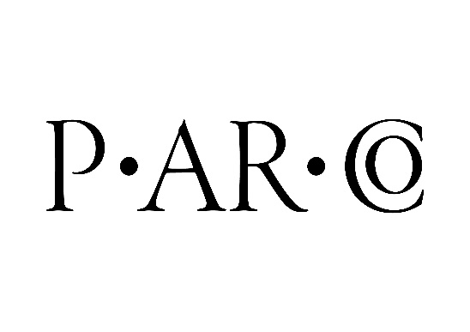

**SAVE THE DATE**

**“AI FORI”  
UN BRANO INEDITO, ANZI DUE, DEI KUTSO PER**

**“STAR WALKS – QUANDO IL PARCO INCONTRA LA MUSICA”**

*Roma, 31 dicembre 2024*

Un brano inedito, appositamente composto per il luogo delle origini di Roma, tra Foro Romano e Palatino, per la terza edizione di "**Star Walks. Quando il PArCo incontra la musica**", la serie originale del Parco archeologico del Colosseo a cura di Andrea Schiappelli con Andrea Lai e Roberto Testarmata e la produzione di Pop Up Live Sessions.

Autori del brano sono i **kuTso**, gruppo alternative rock romano capitanato da Matteo Gabbianelli. Nel video che accompagna il brano è prevista la simpatica e irnica incursione dell’archeologo Andrea Schiappelli a spiegare una volta per tutte che il Foro Romano è la sede della partecipazione pubblica del popolo romano alla vita cittadina, mentre i Fori sono l’espressione del potere privato degli imperatori.

L’uscita del singolo "**Ai Fori**" (Ada Music) precederà la puntata di Star Walks ambientata per la prima volta proprio nella grande piazza, luogo di incontro di popoli e culture provenienti da tutto il Mediterraneo.

Il brano sarà on air e disponibile su tutte le piattaforme online dal 7 gennaio 2025.

La puntata di Star Walks sarà visibile sul **canale YouTube del PArCo** damartedì 14 gennaio 2025 **alle ore 18.00**

**“Ai Fori” arricchirà inoltre la playlist “StarWalks”** del canale Spotify del PArCo.

Canale YouTube: <https://www.youtube.com/parcocolosseo>

Playlist StarWalks: https://bit.ly/StarWalksMusic

**PArCo - Ufficio per le relazioni con la Stampa***Federica Rinaldi* | Astrid D’Eredità+ 39 06 699 84 443 pa-colosseo.ufficiostampa@cultura.gov.it   
[www.colosseo.it](http://www.colosseo.it)

fb ** ig** Come creare un milione di iscritti su YouTube - Dj Mag Italia **@parcocolosseo**